
Facultad de Ciencias e Ingeniería
Escuela de Ingeniería en Computación y Telecomunicaciones
ICC-321-T Inteligencia de Negocios, Grupo 5227
Práctica 1
Diseño e implementación de una solución de Inteligencia de Negocios
Presentado por:
Elías De La Cruz Jiménez, 1015-5971
Enger Douglas, 1014-4675
Presentado a:
Prof. Lisibonny Beato
Santiago de los Caballeros, República Dominicana
27 de septiembre de 2026

Índice
1. Introducción 3
2. Descripción general de la fuente de datos 3
2.1 Entidades y relaciones 4
2.2 Naturaleza y granularidad de los datos 5
2.3 Variables disponibles para el análisis 5
2.4 Problemas de calidad de datos 6
2.5 Posibilidades de análisis 6
3. Problema de toma de decisiones 6
3.1 Situación encontrada en los datos 6
3.2 Problema y necesidad de información 7
3.3 Usuarios de la solución 7
3.4 Decisiones que se busca apoyar 7
3.5 Preguntas de análisis 8
4. Diseño del modelo dimensional 8
4.1 Proceso de negocio y grano 8
4.2 Medidas 8
4.3 Dimensiones 9
4.4 Esquema estrella 9
4.5 Claves y relaciones 10
4.6 Relación entre preguntas, medidas y dimensiones 11
5. Implementación del Data Warehouse 11
6. Proceso ETL en Tableau Prep 13
7. Análisis de las medidas 15
7.1 Medidas de FactVentas 15
7.2 Medidas de FactDevoluciones 16
7.3 Medida de FactPagos 17
7.4 Indicadores calculados en el dashboard 17
8. Dashboard interactivo 17
8.1 Tablero 1: rentabilidad de la venta 18
8.2 Tablero 2: devoluciones y proveedores 19
8.3 Relación entre las preguntas y el dashboard 21
9. Justificación de las principales decisiones de diseño 21
10. Conclusiones 22
Referencias 22

1. Introducción
En esta práctica diseñamos e implementamos una solución de Inteligencia de Negocios completa a partir de la base de datos operacional BI_Practica_Retail, que se crea con el script entregado junto al enunciado. La base registra las ventas de una cadena de tiendas al detalle que vende en 12 sucursales físicas y por dos canales digitales (Web y App), entre el 1 de enero de 2023 y el 15 de agosto de 2026.
El trabajo siguió el orden que plantea el enunciado. Primero exploramos la fuente para entender sus tablas, su granularidad y sus problemas de calidad. Con eso definimos un problema de decisión y las preguntas de análisis que debía responder la solución. Luego diseñamos un modelo dimensional con la metodología de Kimball [1], lo implementamos como Data Warehouse en SQL Server, construimos el proceso ETL en Tableau Prep y, por último, desarrollamos un dashboard interactivo en Tableau Desktop que lee únicamente del Data Warehouse. Es el recorrido habitual de una solución de BI, que va de la integración de los datos a su análisis [2]. La Figura 1 lo resume.
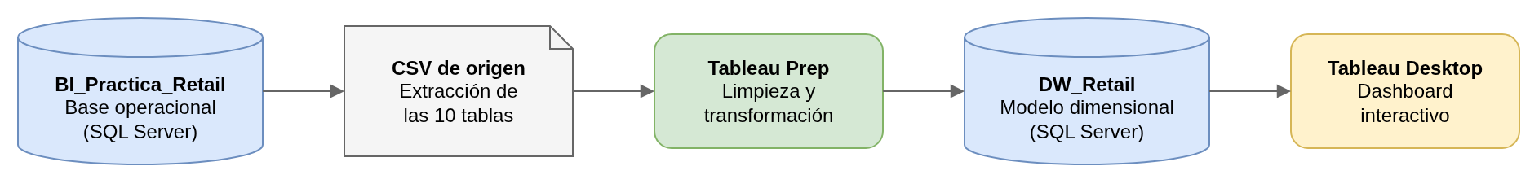
Figura 1. Arquitectura de la solución, desde la base operacional hasta el dashboard.
En las secciones siguientes se describe cada etapa en ese mismo orden. La sección 5 explica el script del Data Warehouse (DW_Retail.sql) y el de carga (Cargar_DW.sql), y las secciones 6 y 8 muestran el flujo de Tableau Prep y el dashboard tal como se ven en Tableau.

2. Descripción general de la fuente de datos
Para crear la base ejecutamos el script de la práctica en SQL Server 2022. El script original no corrió en el primer intento: en el bloque que genera los detalles de orden usa el alias de columna LineNo, y LINENO es una palabra reservada de Transact-SQL, por lo que el motor devuelve el error "Incorrect syntax near the keyword LineNo". Renombramos ese alias a LineaNo en sus 9 apariciones y con ese cambio el script corrió completo. Guardamos esa versión como Retail_Operacional_fix.sql.
Además notamos que el script no genera siempre los mismos datos. Inserta las filas con claves IDENTITY desde consultas sin ORDER BY y a partir de esas claves calcula fechas, productos y devoluciones, así que el resultado depende del orden en que el motor asigne las claves. Cuando lo ejecutamos en las computadoras de los dos integrantes obtuvimos, por ejemplo, 5,139 devoluciones en una y 5,181 en la otra. Para que todas las etapas trabajaran sobre los mismos datos, extrajimos las 10 tablas de una sola ejecución a archivos CSV y todo el trabajo posterior se hizo sobre esa extracción. Las cifras de este documento corresponden a ella.

2.1 Entidades y relaciones
La base tiene 10 tablas en el esquema dbo, relacionadas por 9 claves foráneas. Seis son tablas de catálogo, que describen el negocio, y cuatro son transaccionales, que registran lo que ocurre en la operación (Tabla 1).
Tabla 1. Tablas de la base operacional BI_Practica_Retail.
Tabla | Tipo | Filas | Contenido
Categoria | Catálogo | 10 | Categorías comerciales de producto
Proveedor | Catálogo | 24 | Proveedores, con país y fecha de alta
Producto | Catálogo | 250 | SKU, nombre, marca, costo unitario, precio de lista y si está activo
Tienda | Catálogo | 12 | Sucursales, con ciudad, provincia, tipo y fecha de apertura
Cliente | Catálogo | 2,500 | Datos demográficos, ubicación, segmento y fecha de registro
Promocion | Catálogo | 15 | Campañas con vigencia, porcentaje de descuento y canal
OrdenVenta | Transaccional | 30,000 | Cabecera de la venta: fecha y hora, tienda, cliente, canal, estado y promoción
DetalleOrden | Transaccional | 76,784 | Líneas de la venta: producto, cantidad, precio unitario y descuento
Pago | Transaccional | 28,803 | Pago de la orden: fecha, método y monto
Devolucion | Transaccional | 5,139 | Devolución de una línea: fecha, cantidad, motivo y reembolso

Una orden pertenece a una tienda y, de forma opcional, a un cliente y a una promoción. Cada orden tiene entre 1 y 4 líneas de detalle y cada línea corresponde a un producto, que a su vez pertenece a una categoría y a un proveedor. El pago se registra por orden completa, mientras que la devolución se registra sobre una línea de detalle.

2.2 Naturaleza y granularidad de los datos
Revisamos qué representa una fila de cada tabla transaccional, porque de eso depende el diseño del modelo. OrdenVenta tiene una fila por venta (30,000 filas y 30,000 identificadores distintos). DetalleOrden tiene una fila por producto dentro de una orden: 76,784 líneas, con un promedio de 2.56 líneas por orden; 6,099 órdenes tienen una línea, 8,009 tienen dos, 8,901 tienen tres y 6,991 tienen cuatro. Pago tiene exactamente un pago por orden completada (28,803 pagos para 28,803 órdenes) y Devolucion tiene una fila por línea devuelta (5,139 filas con 5,139 líneas distintas).
La conclusión práctica es que el pago y la devolución no están al mismo grano que la línea de venta. Si el monto del pago se copiara en cada línea, se repetiría tantas veces como líneas tenga la orden y cualquier suma quedaría inflada. Por eso los pagos y las devoluciones se trataron como hechos aparte.

2.3 Variables disponibles para el análisis
Las medidas numéricas están en DetalleOrden (cantidad, precio unitario y descuento), en Producto (costo unitario y precio de lista), en Pago (monto) y en Devolucion (cantidad devuelta y monto reembolsado). Para analizar esas medidas hay atributos de tiempo (fecha y hora de la orden, fecha de pago, fecha de devolución), de producto (SKU, nombre, 12 marcas, 10 categorías y 24 proveedores con su país), de cliente (sexo, fecha de nacimiento, ciudad, 8 provincias y segmento), de tienda (ciudad, provincia y tipo) y de la venta (canal, estado, método de pago, promoción y motivo de devolución).
Tabla 2. Distribuciones observadas en la fuente.
Variable | Distribución
Canal de venta | Tienda 15,223 órdenes (50.7%), Web 8,252 (27.5%) y App 6,525 (21.8%)
Estado de la orden | Completada 28,803 (96.01%) y Cancelada 1,197 (3.99%)
Segmento de cliente | Regular 1,553, Preferente 643 y Corporativo 304 clientes
Tipo de tienda | Calle 4, Centro comercial 4, Express 3 y Outlet 1
Promoción | 5,966 órdenes (19.9%) tienen promoción, con descuentos entre 10% y 20%
Método de pago | Cinco métodos, con entre 5,755 y 5,766 pagos cada uno

2.4 Problemas de calidad de datos
Durante la exploración encontramos varias situaciones que había que resolver en el ETL. Ninguna obligó a descartar datos, salvo las órdenes canceladas (Tabla 3).
Tabla 3. Problemas de calidad encontrados y tratamiento aplicado.
Problema | Magnitud | Tratamiento
Órdenes sin cliente (ClienteID nulo) | 2,407 órdenes (8.02%) | Se asignan a un miembro "No identificado" con clave -1 en la dimensión Cliente
Clientes sin sexo registrado | 254 de 2,500 (10.2%) | El nulo se reemplaza por "No especificado"
Órdenes canceladas con líneas de detalle | 1,197 órdenes, 3,117 líneas, RD$12.1 millones | Se excluyen del hecho de ventas, porque no son ventas efectivas
Órdenes sin promoción | 24,034 órdenes (80.1%) | Se asignan a un miembro "Sin promoción" con clave -1
Ventas de productos marcados como inactivos | 3,123 líneas de 10 productos | Se conservan, porque son ventas históricas válidas

También verificamos que no hay devoluciones con más unidades que las vendidas, ni devoluciones o pagos de órdenes canceladas, que el monto de cada pago coincide con el neto de su orden y que no hay claves foráneas huérfanas.

2.5 Posibilidades de análisis
Con estos datos se puede analizar la rentabilidad por categoría, marca y proveedor, el efecto de las promociones, las devoluciones y su costo, el desempeño por canal y tipo de tienda, el comportamiento de los segmentos de clientes y la evolución de la venta en el tiempo. Como referencia, las órdenes completadas suman 210,229 unidades, una venta neta de RD$288,991,557.74 y un margen bruto de RD$75,608,585.04, es decir, 26.16% sobre la venta neta.

3. Problema de toma de decisiones

3.1 Situación encontrada en los datos
A nivel general el negocio se ve estable: vende entre RD$77 y 82 millones al año y su margen se mantiene cerca de 26% en todos los años. Sin embargo, cuando ese margen se separa por promoción, por categoría y por devoluciones aparecen tres problemas que un reporte de ingresos no deja ver.
El primero es que las promociones reducen mucho el margen sin generar más venta por orden. Las órdenes con promoción dejan un margen de 17.09%, frente a 28.13% de las que no tienen promoción, y su ticket promedio es menor (RD$8,965 contra RD$10,299). Las unidades por orden son prácticamente las mismas (7.29 contra 7.30). El segundo es que la categoría que más vende no es la que más aporta: Papelería lidera la venta neta con RD$38.7 millones, pero tiene el margen más bajo (23.3%), mientras que Cuidado personal, con RD$29.2 millones, deja 27.9%. El tercero es que las devoluciones se concentran en pocas categorías: Moda devuelve el 14.0% de sus líneas y Electrodomésticos el 10.0%, cuando el promedio es 6.98%. En total se reembolsaron RD$13.2 millones, lo que equivale al 17.4% del margen bruto.

3.2 Problema y necesidad de información
La empresa mide su desempeño con información de ingresos, pero no puede medir la rentabilidad real de sus categorías y productos, porque los descuentos y las devoluciones se registran en procesos separados de la venta. Por eso puede estar poniendo en promoción categorías cuyo margen no aguanta el descuento y manteniendo productos con muchas devoluciones sin saber cuánto le cuestan. Lo que hace falta es una vista integrada donde se puedan seguir juntos la venta, el descuento, el costo, el margen y los reembolsos, y separarlos por categoría, producto, promoción, canal, tienda, cliente y tiempo.

3.3 Usuarios de la solución
El usuario principal es el gerente comercial o de categorías, que decide el surtido, los precios y qué categorías entran en promoción. También la usarían el gerente de mercadeo, para evaluar las campañas; la gerencia de tiendas y canales, para comparar sucursales y el canal físico con el digital; y la gerencia general, para seguir el margen consolidado.

3.4 Decisiones que se busca apoyar
- Qué categorías, marcas y productos deben entrar o salir de las campañas promocionales.
- Qué nivel de descuento puede soportar cada categoría sin perder su margen.
- Sobre qué productos actuar para reducir las devoluciones.
- Qué proveedores conviene renegociar, según el margen y las devoluciones que generan.
- Cómo repartir el esfuerzo comercial entre tiendas y canales.

3.5 Preguntas de análisis
A partir de lo anterior definimos ocho preguntas, que son las que guían el modelo y el dashboard (Tabla 4).
Tabla 4. Preguntas de análisis.
# | Pregunta
P1 | ¿Qué categorías, marcas y productos aportan más margen bruto, y no solo más ingresos?
P2 | ¿Cuánto margen sacrifican las promociones y qué volumen adicional generan realmente?
P3 | ¿Qué productos y categorías concentran las devoluciones y cuánto cuestan en reembolsos?
P4 | ¿Cuál es el margen neto de devoluciones por categoría y por proveedor?
P5 | ¿Cómo evolucionan la venta y el margen mes a mes, y qué meses concentran la demanda?
P6 | ¿Qué canal de venta y qué tipo de tienda rinden mejor en ticket promedio y margen?
P7 | ¿Qué segmentos de cliente sostienen la venta y qué peso tienen las ventas sin cliente identificado?
P8 | ¿Qué proveedores concentran el margen y cuáles arrastran las devoluciones?

4. Diseño del modelo dimensional

4.1 Proceso de negocio y grano
El proceso de negocio que modelamos es la venta al detalle de productos en tiendas y canales digitales. Siguiendo a Kimball y Ross [1], el grano se declara antes de elegir medidas y dimensiones. El grano de la tabla de hechos principal es una línea de detalle de una orden de venta completada, es decir, una fila por cada producto vendido dentro de una orden. Elegimos este grano porque es el nivel más fino que ofrece la fuente y permite resumir hacia arriba (por orden, producto, categoría, tienda, día o mes) sin perder información. Las 1,197 órdenes canceladas y sus 3,117 líneas quedan fuera porque no representan ventas.

4.2 Medidas
Las medidas de FactVentas se obtienen de la línea de detalle y del costo del producto (Tabla 5). Seis de ellas son aditivas y se pueden sumar por cualquier dimensión. El precio unitario y el margen porcentual no son aditivos: el primero se promedia y el segundo se calcula en el dashboard a partir de sus componentes.
Tabla 5. Medidas de FactVentas.
Medida | Cómo se obtiene | Aditividad
CantidadVendida | DetalleOrden.Cantidad | Aditiva
MontoBruto | Cantidad × PrecioUnitario | Aditiva
DescuentoMonto | DetalleOrden.DescuentoMonto | Aditiva
MontoNeto | MontoBruto - DescuentoMonto | Aditiva
CostoTotal | Cantidad × Producto.CostoUnitario | Aditiva
MargenBruto | MontoNeto - CostoTotal | Aditiva
PrecioUnitario | DetalleOrden.PrecioUnitario | No aditiva (se promedia)
MargenPorcentual | MargenBruto / MontoNeto | No aditiva (no se almacena)

4.3 Dimensiones
Tabla 6. Dimensiones del modelo.
Dimensión | Atributos principales | Observaciones
DimFecha | Fecha, año, trimestre, mes, semana, día de la semana, fin de semana | Cubre del 1-1-2023 al 31-12-2026. Se usa como fecha de venta, de pago y de devolución
DimProducto | SKU, nombre, marca, categoría, proveedor, país del proveedor, rango de precio, activo | Categoría y proveedor se incluyen dentro de la dimensión (esquema estrella, no copo de nieve)
DimCliente | Nombre, sexo, grupo de edad, ciudad, provincia, segmento, año de registro | Incluye el miembro "No identificado" con clave -1
DimTienda | Nombre, ciudad, provincia, tipo de tienda, año de apertura | 12 sucursales
DimPromocion | Nombre, porcentaje de descuento, canal, vigencia | Incluye el miembro "Sin promoción" con clave -1
DimCanal | Canal de venta | Tienda, Web y App
DimMotivoDevolucion | Motivo | Cinco motivos. Solo aplica a las devoluciones
DimMetodoPago | Método de pago | Cinco métodos. Solo aplica a los pagos

4.4 Esquema estrella
La Figura 2 muestra el esquema estrella de FactVentas con sus seis dimensiones. OrdenID se guarda en el hecho como dimensión degenerada, porque identifica la orden pero no tiene atributos propios que justifiquen una tabla aparte.
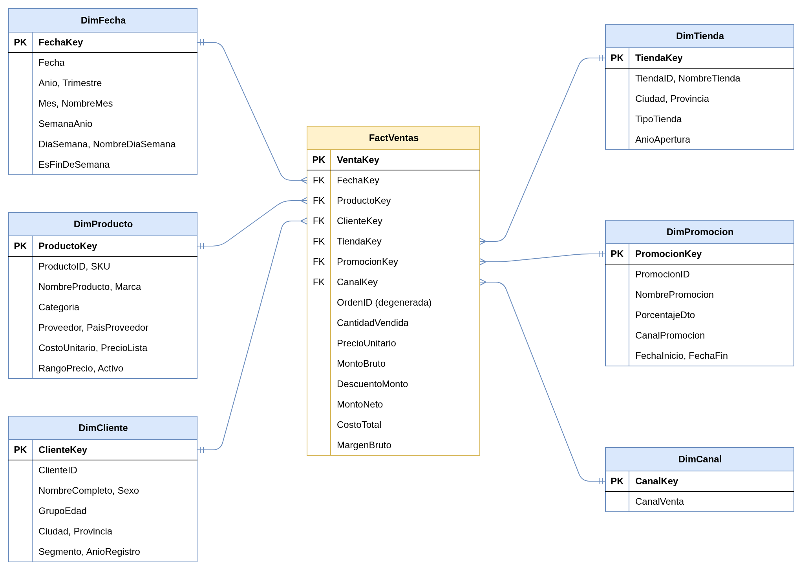
Figura 2. Esquema estrella de FactVentas.
El modelo se completa con dos hechos más, que no se pueden meter en FactVentas porque están a otro grano: FactDevoluciones, con una fila por devolución de una línea, y FactPagos, con una fila por pago de una orden. Los tres hechos comparten las dimensiones de fecha, cliente y tienda, lo que permite filtrarlos de la misma forma. La Tabla 7 es la matriz de bus del modelo.
Tabla 7. Matriz de bus.
Hecho | Fecha | Producto | Cliente | Tienda | Promoción | Canal | Motivo | Método de pago
FactVentas | X | X | X | X | X | X
FactDevoluciones | X | X | X | X |  |  | X
FactPagos | X |  | X | X |  | X |  | X

4.5 Claves y relaciones
Cada dimensión tiene una clave subrogada entera, propia del Data Warehouse. En este caso la asignamos a partir del identificador del origen y además guardamos la clave natural como atributo, para poder rastrear de dónde viene cada fila. DimFecha usa como clave un entero con formato AAAAMMDD, que se lee fácil y es la práctica que recomienda Kimball [1]. Los hechos guardan solo las claves foráneas, las medidas y la dimensión degenerada, y todas las relaciones son de uno a muchos desde la dimensión hacia el hecho. Los miembros con clave -1 evitan que queden hechos sin relación cuando el origen trae nulos.

4.6 Relación entre preguntas, medidas y dimensiones
Tabla 8. Trazabilidad entre preguntas, medidas y dimensiones.
Pregunta | Medidas | Dimensiones
P1 | MargenBruto, MontoNeto, margen % | Producto (categoría, marca), Fecha
P2 | MontoNeto, DescuentoMonto, MargenBruto, CantidadVendida | Promoción, Producto, Fecha
P3 | CantidadDevuelta, MontoReembolso | Producto, Motivo, Fecha
P4 | MargenBruto - MontoReembolso | Producto (categoría, proveedor)
P5 | MontoNeto, MargenBruto | Fecha (año, trimestre, mes)
P6 | MontoNeto, MargenBruto, ticket promedio | Canal, Tienda (tipo de tienda)
P7 | MontoNeto, CantidadVendida | Cliente (segmento, provincia)
P8 | MargenBruto, MontoReembolso | Producto (proveedor, país)

5. Implementación del Data Warehouse
El modelo se implementó en SQL Server con el script DW_Retail.sql, que crea la base DW_Retail desde cero. Las ocho dimensiones tienen su clave subrogada como PRIMARY KEY y los tres hechos tienen una clave propia de tipo bigint tomada del identificador de la línea, la devolución o el pago del origen. En total hay 16 claves foráneas (6 en FactVentas, 5 en FactDevoluciones y 5 en FactPagos), de manera que ningún hecho puede apuntar a un miembro que no exista.
Para los montos usamos decimal(14,2) y para los precios decimal(12,2), así no se pierden centavos. Todas las columnas de los hechos son NOT NULL, y las cantidades vendidas y devueltas tienen un CHECK que exige que sean mayores que cero. También creamos 8 índices sobre las claves foráneas que más se usan en las consultas (fecha, producto, cliente, tienda y promoción).
DimFecha se llena en el mismo script con los 1,461 días del 1 de enero de 2023 al 31 de diciembre de 2026, sin depender de los hechos. Antes de llenarla fijamos SET DATEFIRST 7, porque el número del día de la semana y de la semana del año dependen de esa configuración del servidor [4]. El script también inserta los miembros "No identificado" y "Sin promoción" con clave -1.
La carga la hace Cargar_DW.sql, que lee los CSV que produce el flujo de Tableau Prep con BULK INSERT [3]. Como Tableau Prep escribe las columnas en orden alfabético, los archivos se cargan primero en tablas temporales y de ahí se insertan en las definitivas con el tipo de dato correcto. Durante esta parte tuvimos que resolver algunos problemas que dependían de la computadora donde se ejecutaba:
- En SQL Server para Linux la opción CODEPAGE de BULK INSERT no está disponible, así que la quitamos después de comprobar que los datos no tienen caracteres fuera de ASCII.
- Tableau Prep escribe las fechas como mes/día/año. Para que se lean igual en cualquier servidor, el script fija SET DATEFORMAT mdy.
- Tableau Prep en Windows termina las líneas de los CSV con CRLF y en macOS con LF. Después de cada carga se elimina el retorno de carro que queda en la última columna, y así el script funciona con archivos de cualquiera de las dos computadoras.
- La carpeta de los CSV se indica en la variable RutaCSV al principio del script, que se ejecuta en modo SQLCMD.
Después de la carga comparamos el Data Warehouse con la fuente. Los conteos y los totales coinciden (Tabla 9). La prueba más importante es la de la venta neta: FactVentas y FactPagos suman exactamente RD$288,991,557.74, lo mismo que las órdenes completadas del origen, lo que confirma que no se perdió ni se duplicó ninguna línea al pasar de un grano al otro.
Tabla 9. Comprobación de la carga del Data Warehouse.
Tabla | Filas | Comprobación
FactVentas | 73,667 | 76,784 líneas menos las 3,117 de órdenes canceladas
FactDevoluciones | 5,139 | Todas las devoluciones del origen
FactPagos | 28,803 | Un pago por cada orden completada
DimCliente | 2,501 | 2,500 clientes más el miembro "No identificado"
DimPromocion | 16 | 15 promociones más el miembro "Sin promoción"
DimProducto / DimTienda | 250 / 12 | Iguales al catálogo de origen
DimCanal / DimMotivoDevolucion / DimMetodoPago | 3 / 5 / 5 | Valores distintos del origen
DimFecha | 1,461 | Todos los días de 2023 a 2026

6. Proceso ETL en Tableau Prep
El ETL se construyó en Tableau Prep Builder 2026.2 (Figura 3). El flujo tiene 40 nodos: 10 entradas, una por cada tabla extraída del origen; 11 pasos de limpieza; 6 uniones; 3 agregaciones y 10 salidas, una por cada tabla del Data Warehouse. Las salidas se escriben como CSV en la carpeta CSV_salida y de ahí las carga Cargar_DW.sql. Guardamos el flujo también como flujo empaquetado (.tflx), que lleva los archivos de entrada dentro y se puede abrir en otra computadora sin cambiar rutas [7].
El flujo se puede leer en tres bloques. Arriba están las dimensiones de catálogo: DimProducto une Producto con Categoria y con Proveedor, y DimCliente, DimTienda y DimPromocion limpian cada tabla por separado. En el medio están las dimensiones que salen de los datos transaccionales: DimCanal, DimMotivoDevolucion y DimMetodoPago se obtienen agregando los valores distintos de las órdenes, las devoluciones y los pagos. Abajo están los hechos, que parten de las órdenes completadas y se unen con el detalle, el producto, las devoluciones y los pagos [6]. La Tabla 10 resume las transformaciones y la razón de cada una.
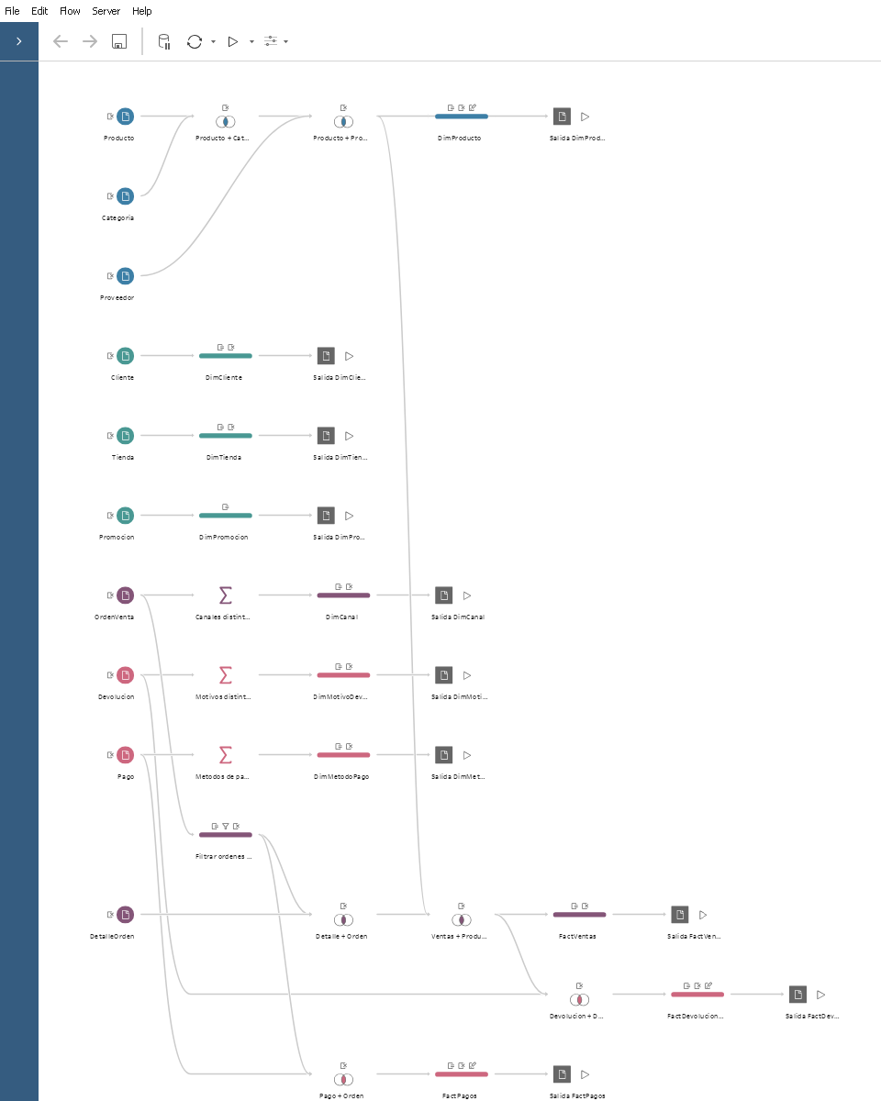
Figura 3. Flujo ETL_DW_Retail en Tableau Prep Builder.
Tabla 10. Transformaciones del flujo ETL.
Paso | Transformación | Motivo
Producto + Categoria + Proveedor | Dos uniones internas por CategoriaID y ProveedorID | DimProducto lleva la categoría y el proveedor dentro (esquema estrella)
DimProducto | Clave subrogada y rango de precio (Económico hasta RD$800, Medio hasta RD$1,500, Premium) | Permite agrupar el margen por rango de precio
DimCliente | Une nombre y apellido, reemplaza el sexo nulo, calcula la edad al 15 de agosto de 2026 y el grupo de edad, y el año de registro | Atributos para analizar a los clientes (P7). La fecha fija hace que el grupo no cambie según el día en que se corre el flujo
DimTienda, DimPromocion | Clave subrogada y año de apertura | Dimensiones de P2 y P6
DimCanal, DimMotivoDevolucion, DimMetodoPago | Agregación por valor distinto y clave fija para cada valor | En el origen son solo texto dentro de las transacciones
Filtrar órdenes completadas | Filtro EstadoOrden = "Completada", clave de fecha AAAAMMDD, cliente y promoción nulos como -1, clave de canal | Grano del hecho y miembros -1
Detalle + Orden + Producto | Une cada línea con su orden y con el costo unitario del producto | El costo está en el catálogo, no en la línea
FactVentas | Calcula MontoBruto, MontoNeto, CostoTotal y MargenBruto redondeados a dos decimales | Las medidas quedan listas para sumarse
FactDevoluciones | Une la devolución con su línea, clave de fecha de la devolución y clave del motivo | Hecho aparte, al grano de la devolución
FactPagos | Une el pago con su orden, clave de fecha del pago y clave del método | Hecho al grano de la orden

Un detalle que nos tomó tiempo fue el del redondeo. Al principio Tableau Prep escribía algunos márgenes en notación científica (por ejemplo 2.27e-13) cuando el resultado era prácticamente cero, y SQL Server no podía convertir ese texto. Lo resolvimos aplicando ROUND(..., 2) a las medidas monetarias dentro del flujo, que es además lo correcto para importes.
Para validar el ETL comparamos las salidas con el origen línea por línea. Los 73,667 registros de FactVentas tienen la misma venta neta, el mismo cliente, la misma promoción y la misma fecha que su línea de origen, y ningún registro quedó sin clave de canal, motivo o método de pago.

7. Análisis de las medidas
En esta sección explicamos cada medida: qué representa, cómo se obtiene, su relación con el grano, por qué dimensiones se puede analizar, qué preguntas responde y cómo se puede agregar. Los totales son de todo el período cargado.

7.1 Medidas de FactVentas
Todas las medidas de FactVentas están al grano de la línea de orden completada: cada fila las aporta una sola vez, así que cualquier resumen hacia arriba es una suma directa. Se pueden analizar por las seis dimensiones del hecho (fecha, producto con su categoría y proveedor, cliente, tienda, promoción y canal) y responden las preguntas P1, P2, P5, P6 y P7.
Tabla 11. Medidas de FactVentas con su total del período.
Medida | Qué representa y cómo se obtiene | Total | Agregación
CantidadVendida | Unidades del producto en la línea (DetalleOrden.Cantidad) | 210,229 unidades | Aditiva
MontoBruto | Valor de la línea antes del descuento: Cantidad × PrecioUnitario | RD$298,749,966.36 | Aditiva
DescuentoMonto | Descuento aplicado a la línea (DetalleOrden.DescuentoMonto) | RD$9,758,408.62 | Aditiva
MontoNeto | Lo que realmente se cobra: MontoBruto - DescuentoMonto | RD$288,991,557.74 | Aditiva
CostoTotal | Costo de la mercancía: Cantidad × CostoUnitario del producto | RD$213,382,972.70 | Aditiva
MargenBruto | Ganancia antes de devoluciones: MontoNeto - CostoTotal | RD$75,608,585.04 | Aditiva
PrecioUnitario | Precio cobrado por unidad en la línea | Promedio simple RD$1,421.91 | No aditiva

El precio unitario no se puede sumar. Además, su promedio simple (RD$1,421.91) no es igual al precio promedio real ponderado por unidades, que es MontoBruto entre CantidadVendida (RD$1,421.07). Por eso en el dashboard los precios y los porcentajes se calculan a partir de las medidas aditivas y no se promedian valores ya calculados.
También hay que tener en cuenta que DescuentoMonto no viene solo de las promociones. Las ventas sin promoción tienen algunos descuentos puntuales del 5%: son 7,159 líneas que suman RD$1.5 millones, el 0.63% de su venta bruta. Es poco, por lo que el grupo "Sin promoción" sigue sirviendo como punto de comparación en la pregunta P2.

7.2 Medidas de FactDevoluciones
CantidadDevuelta (9,543 unidades en total) y MontoReembolso (RD$13,158,252.77) se copian de la tabla Devolucion y están al grano de la devolución de una línea. Ambas son aditivas por fecha, producto, cliente, tienda y motivo, y responden P3, P4 y P8. La fecha de este hecho es la de la devolución, no la de la venta, por eso hay devoluciones hasta el 3 de septiembre de 2026 aunque la última venta es del 15 de agosto. Estas medidas no se pueden cruzar con promoción ni con canal, porque ese hecho no tiene esas dimensiones.

7.3 Medida de FactPagos
MontoPagado (RD$288,991,557.74) está al grano de la orden, porque en el negocio se paga la orden completa y no cada línea. Es aditiva por fecha, cliente, tienda, canal y método de pago, pero no se puede repartir por producto ni por categoría. Su total es igual a la venta neta, lo que nos sirvió como control de la carga. La fecha es la del pago: en 1,727 de las 28,803 órdenes el pago ocurrió otro día, y en 56 de ellas en otro mes, así que al comparar por día o por mes los totales de FactPagos y FactVentas pueden no coincidir aunque el total del período sí coincida.

7.4 Indicadores calculados en el dashboard
Los indicadores que son razones no se guardan en el Data Warehouse; se calculan en Tableau con sus componentes, al nivel de detalle que se esté viendo (Tabla 12).
Tabla 12. Indicadores calculados a partir de las medidas.
Indicador | Fórmula | Valor del período | Preguntas
Margen % | SUM(MargenBruto) / SUM(MontoNeto) | 26.16% | P1, P2, P6, P8
Órdenes | COUNTD(OrdenID) | 28,803 | P6
Ticket promedio | SUM(MontoNeto) / COUNTD(OrdenID) | RD$10,033 | P2, P6
Tasa de devolución | Devoluciones / líneas vendidas | 6.98% | P3, P8
Margen después de devoluciones | SUM(MargenBruto) - SUM(MontoReembolso) | RD$62,450,332.27 | P4
Margen que se va en reembolsos | SUM(MontoReembolso) / SUM(MargenBruto) | 17.40% | P4, P8

Las órdenes se cuentan con COUNTD y nunca se suman entre grupos, porque una misma orden tiene varias líneas. Para el margen después de devoluciones no se puede unir FactVentas con FactDevoluciones fila por fila, porque las líneas con devolución se duplicarían. Lo que hicimos fue resumir cada hecho por separado al mismo nivel (año y producto) y luego combinarlos por esas dimensiones compartidas, que es lo que Kimball llama consulta entre hechos o drill-across [1].

8. Dashboard interactivo
El dashboard se hizo en Tableau Desktop y se guardó como libro empaquetado (Dashboard_Retail.twbx). Sus datos salen únicamente de DW_Retail: las consultas de Consultas_Dashboard.sql unen cada hecho con sus dimensiones y el resultado se guardó como un extracto de Tableau que va dentro del libro [5]. Así el libro se puede abrir en cualquier computadora con Tableau sin conectarse al servidor, y ningún dato viene de la base operacional.
Cada tablero tiene filtros de año y categoría, y el primero también de canal. Los hicimos con parámetros de Tableau [8] porque un parámetro filtra al mismo tiempo las dos fuentes de datos del libro, y los aplicamos como filtro de contexto para que el ranking de productos se calcule dentro de lo filtrado. Al pasar el cursor por cualquier barra o punto se ve el detalle del valor.

8.1 Tablero 1: rentabilidad de la venta
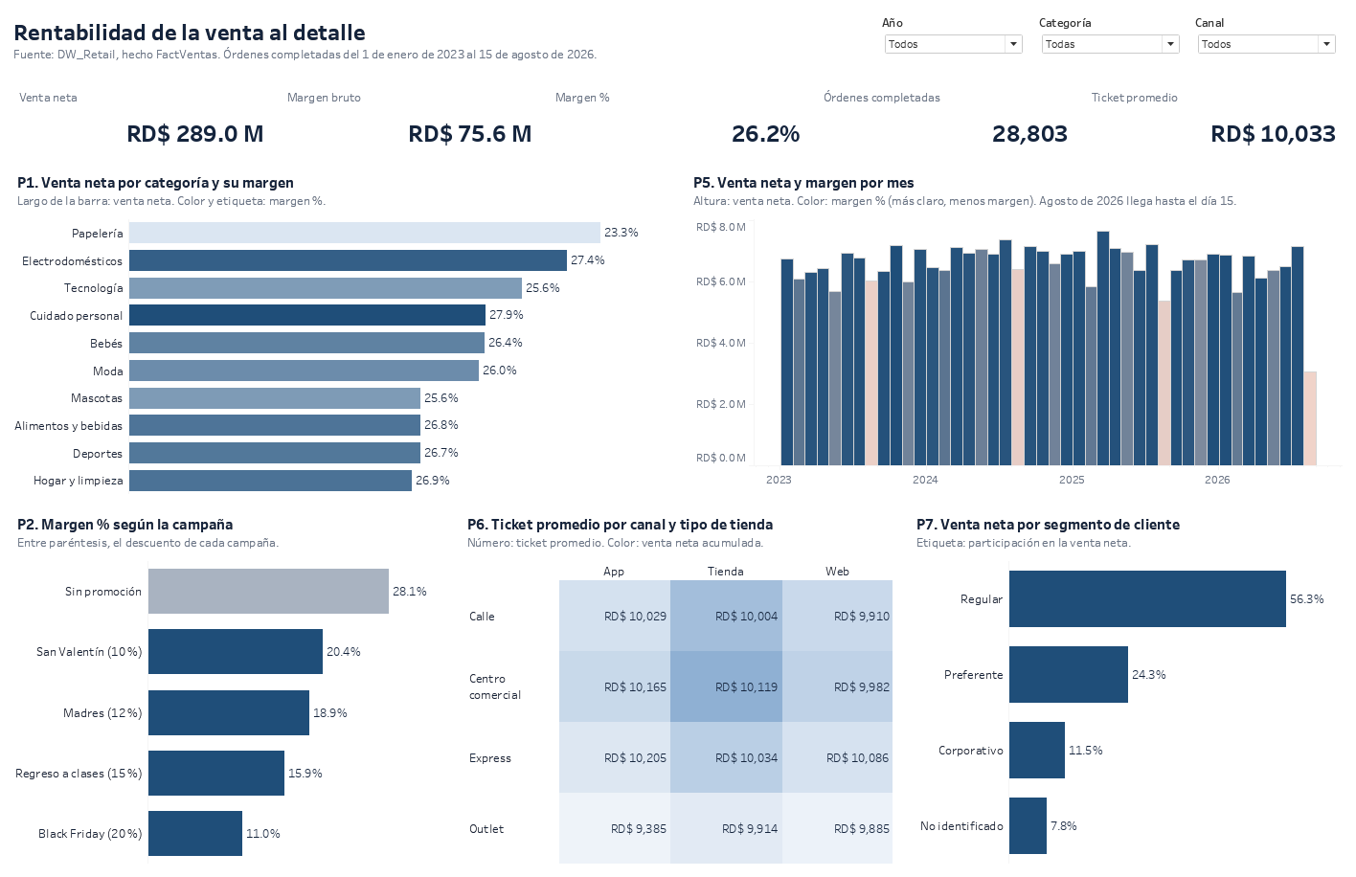
Figura 4. Tablero "Rentabilidad de la venta", sin filtros.
Las cifras de arriba resumen el período: venta neta de RD$289.0 millones, margen bruto de RD$75.6 millones (26.2%), 28,803 órdenes y un ticket promedio de RD$10,033. Para P1, el gráfico de categorías muestra que Papelería es la que más vende (RD$38.7 millones) pero la de menor margen (23.3%), mientras que Cuidado personal (27.9%) y Electrodomésticos (27.4%) son las más rentables.
Para P2, el margen cae a medida que la campaña da más descuento: San Valentín (10%) deja 20.4%, Madres (12%) 18.9%, Regreso a clases (15%) 15.9% y Black Friday (20%) apenas 11.0%, frente a 28.1% sin promoción. Como el ticket con promoción es menor, el descuento no se está compensando con más venta.
Para P5, la venta mensual se mueve entre RD$5.4 y 7.7 millones, con un promedio de RD$6.65 millones, y los meses más altos fueron marzo de 2025 y julio de 2024 y de 2025. Donde sí se ve un patrón es en el margen: agosto de cada año baja a cerca de 16% (15.8% en 2023 y 16.1% en 2024 y 2025), cuando corre la campaña de Regreso a clases, y noviembre de 2025, con Black Friday, baja a 22.7%. En el gráfico esos meses aparecen en un tono más claro. La última barra es baja porque agosto de 2026 solo tiene datos hasta el día 15. Para P6, el ticket promedio va de RD$9,385 a RD$10,205 y el margen de 25.8% a 26.5% en todas las combinaciones de canal y tipo de tienda; la mayor parte de la venta ocurre en tiendas físicas de centro comercial. Para P7, el segmento Regular aporta el 56.3% de la venta, Preferente el 24.3% y Corporativo el 11.5%, y el 7.8% de la venta no tiene cliente identificado.

8.2 Tablero 2: devoluciones y proveedores
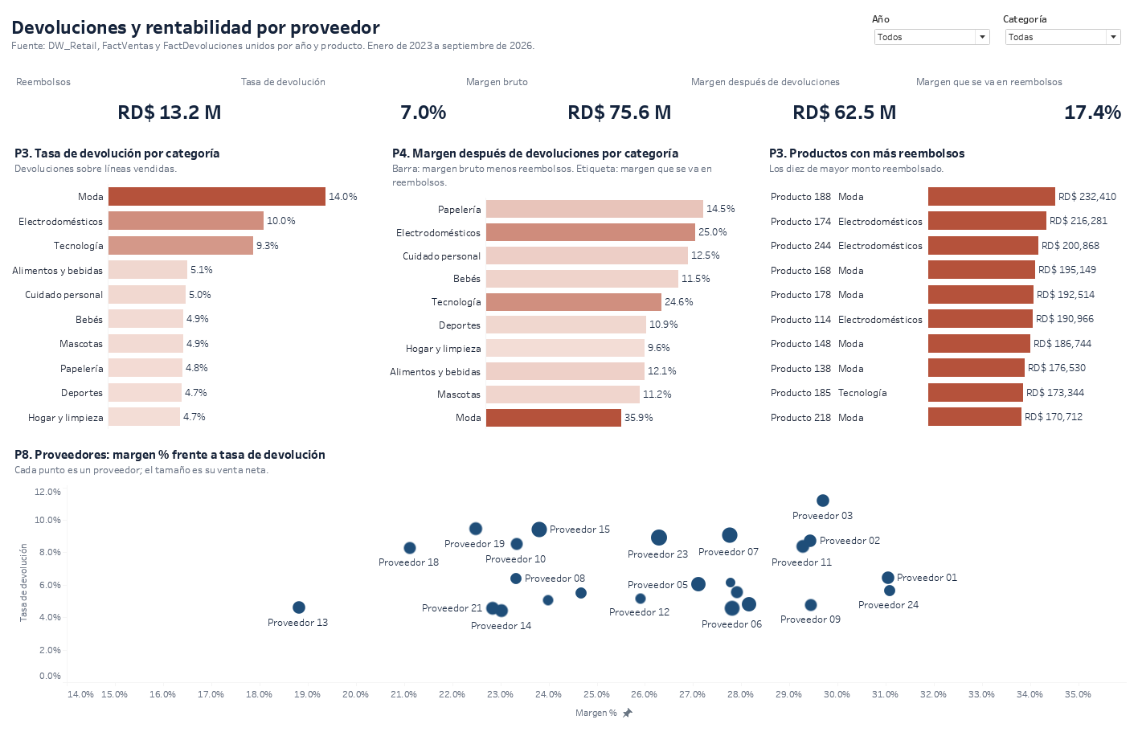
Figura 5. Tablero "Devoluciones y proveedores", sin filtros.
En este tablero se ve que los reembolsos suman RD$13.2 millones, con una tasa de devolución de 7.0%, y que después de restarlos el margen baja de RD$75.6 a 62.5 millones: el 17.4% del margen se va en reembolsos. Para P3, Moda (14.0%), Electrodomésticos (10.0%) y Tecnología (9.3%) tienen tasas que duplican a las demás categorías, que están entre 4.7% y 5.1%, y los diez productos con más dinero reembolsado son de esas mismas categorías; el primero es el Producto 188, de Moda, con RD$232,410.
Para P4, Moda pierde el 35.9% de su margen en reembolsos, Electrodomésticos el 25.0% y Tecnología el 24.6%, mientras que Papelería, a pesar de tener el margen más bajo, solo pierde el 14.5%. Para P8, el gráfico de dispersión muestra que el Proveedor 03 tiene uno de los márgenes más altos (29.7%) pero también la mayor tasa de devolución (11.2%), que el Proveedor 13 tiene el margen más bajo (18.8%) y que los proveedores 24 y 01 combinan márgenes por encima de 31% con devoluciones bajas.
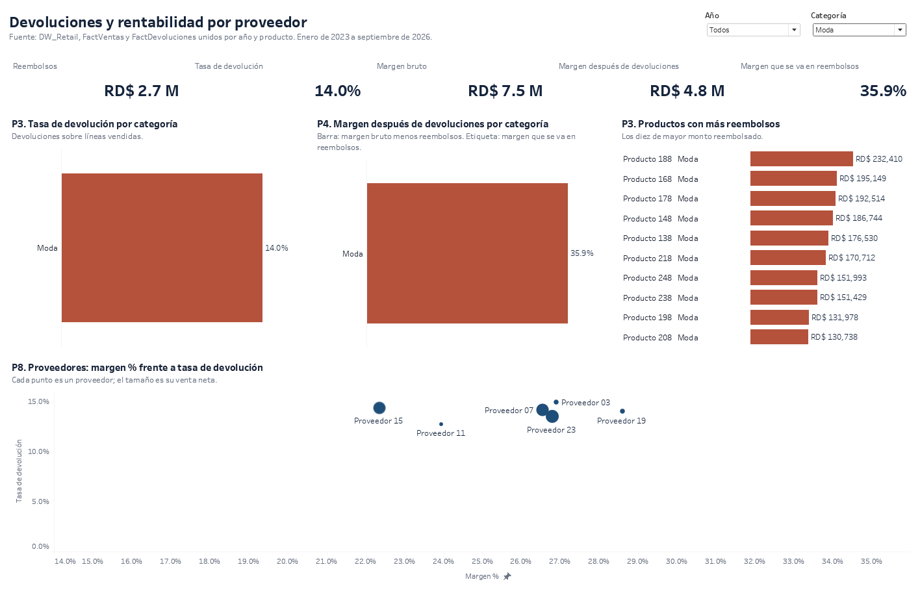
Figura 6. El mismo tablero con el filtro de categoría en Moda.
La Figura 6 muestra la interacción. Al elegir Moda en el filtro de categoría, todas las vistas se recalculan: la tasa de devolución de la categoría (14.0%), el margen que pierde (35.9%), los diez productos de Moda con más reembolsos y los proveedores que la abastecen.

8.3 Relación entre las preguntas y el dashboard
La Tabla 13 resume dónde se responde cada pregunta de análisis y con qué medidas y dimensiones del Data Warehouse, para mostrar que todas quedaron cubiertas.
Tabla 13. Preguntas de análisis y vista del dashboard que las responde.
Pregunta | Tablero y vista | Medidas | Dimensiones
P1 | Tablero 1, venta neta por categoría y su margen | MontoNeto, margen % | Producto (categoría)
P2 | Tablero 1, margen % según la campaña | MargenBruto, MontoNeto | Promoción
P3 | Tablero 2, tasa de devolución por categoría y productos con más reembolsos | Devoluciones, MontoReembolso | Producto
P4 | Tablero 2, margen después de devoluciones | MargenBruto - MontoReembolso | Producto (categoría)
P5 | Tablero 1, venta neta y margen por mes | MontoNeto, margen % | Fecha (año, mes)
P6 | Tablero 1, ticket promedio por canal y tipo de tienda | MontoNeto, órdenes | Canal, Tienda
P7 | Tablero 1, venta neta por segmento de cliente | MontoNeto | Cliente (segmento)
P8 | Tablero 2, proveedores: margen % frente a tasa de devolución | Margen %, tasa de devolución | Producto (proveedor)

Los filtros de año, categoría y canal se aplican a todas las vistas, así que cada pregunta también se puede responder para un año, una categoría o un canal en particular.

9. Justificación de las principales decisiones de diseño
Estas son las decisiones que más influyeron en la solución y por qué las tomamos:
- Grano en la línea de orden completada. Si el hecho estuviera a nivel de orden se perdería el producto, que es el eje de P1, P3 y P4.
- Tres hechos separados. El pago es por orden y la devolución es por línea; meterlos en la misma tabla que la venta duplicaría montos y rompería la aditividad.
- Excluir las órdenes canceladas. No son ventas efectivas; incluirlas sumaría RD$12.1 millones que nunca se cobraron.
- Miembros con clave -1. Si el cliente o la promoción quedaran en nulo, 2,407 órdenes no se podrían cruzar con la dimensión Cliente y no se podría comparar con y sin promoción.
- Esquema estrella y no copo de nieve. Tener la categoría y el proveedor dentro de DimProducto reduce las uniones y hace el modelo más fácil de usar.
- Medidas derivadas calculadas en el ETL. Quedan listas en el Data Warehouse para cualquier herramienta, y el dashboard solo tiene que sumarlas.
- Razones calculadas en el dashboard. Un porcentaje guardado no se puede sumar ni promediar bien cuando se agrupa.
- Filtros con parámetros. Un parámetro filtra las dos fuentes del dashboard a la vez y permite que el ranking de productos se calcule dentro del filtro.

10. Conclusiones
La solución permite ver en un solo lugar lo que antes estaba separado entre ventas, descuentos y devoluciones. Con eso se responde el problema planteado: la empresa no puede juzgar sus categorías y promociones solo por lo que venden.
Los resultados más importantes para la toma de decisiones son tres. Las promociones profundas no se justifican con estos datos, porque Black Friday deja 11.0% de margen y no sube el ticket, así que conviene limitar los descuentos grandes a las categorías con más margen. Papelería necesita una revisión de precios o de costos con sus proveedores, porque es la categoría que más vende con el menor margen. Y las devoluciones de Moda, Electrodomésticos y Tecnología son la mayor fuente de pérdida de margen, por lo que los productos del ranking del segundo tablero son el punto de partida para revisar la calidad y la información de los productos, junto con proveedores como el 03. En cambio, el canal y el tipo de tienda casi no cambian la rentabilidad, y la caída del margen cada agosto confirma que el efecto de las promociones se ve incluso en la evolución mensual.
En cuanto al proceso, lo que más aprendimos fue la importancia de definir bien el grano desde el principio: casi todas las decisiones posteriores, desde separar los hechos hasta la forma de calcular el margen después de devoluciones, salieron de esa definición. También quedó claro que hay que verificar las cifras en cada etapa, porque problemas como el script que cambia en cada ejecución o las diferencias de formato entre computadoras solo aparecieron al comparar los resultados.

Referencias
[1] R. Kimball y M. Ross, The Data Warehouse Toolkit: The Definitive Guide to Dimensional Modeling, 3.a ed. Indianapolis, IN, EE. UU.: Wiley, 2013.
[2] R. Sherman, Business Intelligence Guidebook: From Data Integration to Analytics. Waltham, MA, EE. UU.: Morgan Kaufmann, 2014.
[3] Microsoft, "BULK INSERT (Transact-SQL)," Microsoft Learn. [En línea]. Disponible: https://learn.microsoft.com/en-us/sql/t-sql/statements/bulk-insert-transact-sql
[4] Microsoft, "SET DATEFIRST (Transact-SQL)," Microsoft Learn. [En línea]. Disponible: https://learn.microsoft.com/en-us/sql/t-sql/statements/set-datefirst-transact-sql
[5] Tableau, "Extract Your Data," Tableau Desktop Help. [En línea]. Disponible: https://help.tableau.com/current/pro/desktop/en-us/extracting_data.htm
[6] Tableau, "Aggregate, Join, or Union Data," Tableau Prep Help. [En línea]. Disponible: https://help.tableau.com/current/prep/en-us/prep_combine.htm
[7] Tableau, "Save and Share Tableau Prep Work," Tableau Prep Help. [En línea]. Disponible: https://help.tableau.com/current/prep/en-us/prep_save_share.htm
[8] Tableau, "Create Parameters," Tableau Desktop Help. [En línea]. Disponible: https://help.tableau.com/current/pro/desktop/en-us/parameters_create.htm

